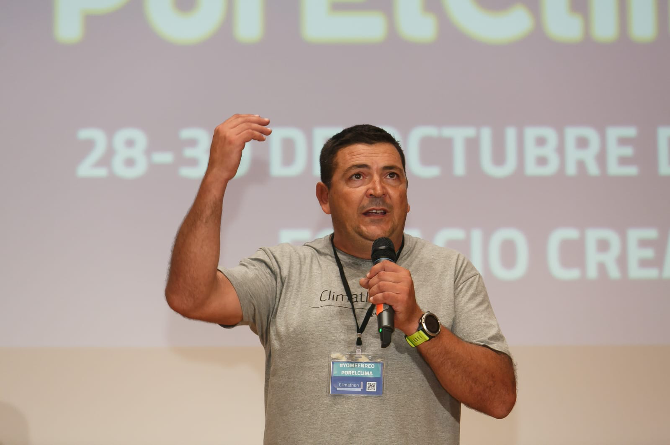

José Antonio Fernández Del Moral: Presidente.

Graduado en Trabajo Social especializado en violencia de género e integración social. Doctorado honoris causa por el claustro doctoral iberoamericano. Profesional de la logística en Sit Spain, emprendedor ecosocial y agente de cambio.
Formación y Vocación: La Base de la Justicia Ecosocial
Mi visión del mundo y del activismo nace de una base académica muy sólida y vocacional: soy Graduado en Trabajo Social. Esta formación ha sido el pilar de toda mi trayectoria y me ha otorgado una perspectiva innegociable, y es que no puede existir una verdadera justicia climática si no va de la mano de la justicia social. Entender las dinámicas sociales, las necesidades de las comunidades y poner siempre a las personas en el centro de la ecuación es el primer paso para lograr que cualquier acción medioambiental tenga un impacto real y duradero.
Experiencia en el Terreno: Del Guadalquivir a la Acción Global
Llevo el activismo en el ADN. Aplicando esta base social al cuidado del entorno, he tenido el orgullo de ser cofundador de dos asociaciones pioneras: Okplanet y Climaton Laboratorio Climático. Además, mi pasión por la acción directa me ha llevado a coordinar iniciativas de gran impacto, destacando mi etapa como responsable del proyecto "Cuidemos el Guadalquivir", así como mi experiencia gestionando actividades y dinámicas en diversos eventos deportivos. Estos proyectos me han enseñado el inmenso poder que tiene la sociedad civil cuando se organiza y pasa a la acción.
Liderazgo Profesional y Alcance: Logística y Visión
En el ámbito profesional, me desarrollo como Delegado en Andalucía de la empresa SIT Spain, asumiendo la responsabilidad logística y de transporte en la región. Esta labor diaria me aporta una visión estratégica fundamental sobre la gestión eficiente de recursos, la organización de equipos y los retos de la sostenibilidad en el sector empresarial. Paralelamente, mi faceta como speaker internacional me permite llevar este mensaje más allá de nuestras fronteras, convencido de que la educación y el liderazgo tienen el poder de inspirar a comunidades en todo el mundo.
Un Nuevo Horizonte en Green and Blue Alliance
Tras años de intenso trabajo consolidando iniciativas, he sentido que era el momento de salir de la zona de confort. Para lograr resultados diferentes, necesitamos explorar caminos totalmente distintos. Así nace Green and Blue Alliance, el espacio donde convergen mi formación social, mi capacidad de gestión logística, mi experiencia fundando proyectos y mi visión internacional. Esta alianza marcará un nuevo camino al cambio, apostando por un enfoque transversal y disruptivo.
Mi filosofía de vida y de trabajo se resume en tres pilares esenciales:
* Justicia Ecosocial: Aplicando mi formación en Trabajo Social para garantizar que cada paso que demos por la naturaleza mejore también la calidad de vida de las personas.
* Gestión y Sinergia: Utilizando mi experiencia en logística y en la dirección de proyectos (como Cuidemos el Guadalquivir) para crear acciones eficientes, organizadas y con impacto real.
* Inspiración Global: Ejerciendo como agente de cambio y speaker para conectar ideas, fronteras y personas bajo un mismo objetivo: proteger nuestro planeta.

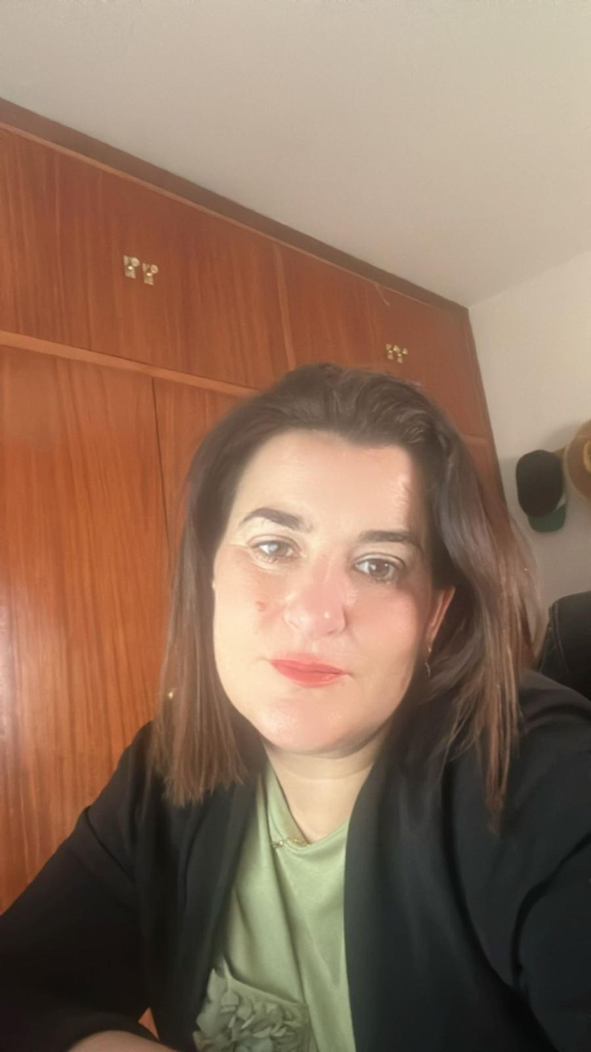

Lorena Pérez Gamero: Vicepresidenta.

Economista, profesora universitaria y defensora de la sostenibilidad.
Educación y Valores: Mi Base Profesional
Como licenciada en Economía y profesora universitaria, tengo el enorme privilegio de dedicarme a una de las herramientas más transformadoras que existen: la educación. Para mí, la docencia va mucho más allá de las aulas; es un espacio vital para formar a las nuevas generaciones, transmitir conocimientos y, sobre todo, sembrar valores que les ayuden a construir una sociedad más justa y consciente.
El Deporte como Escuela de Vida
En el ámbito más personal, el fútbol es una de mis grandes pasiones. Durante mi etapa como entrenadora de fútbol base, tuve la oportunidad de vivir este deporte desde una perspectiva educativa. El terreno de juego me enseñó que principios como el esfuerzo, el respeto, el compañerismo y el trabajo en equipo son motores de cambio fundamentales, tanto en el deporte como en la vida.
Compromiso Verde y Azul
Siento una conexión profunda con la naturaleza y un compromiso especial con la protección de nuestros mares. Esta inquietud me ha llevado a ser voluntaria activa en Forever Green, la plataforma de sostenibilidad del Real Betis Balompié. A través de esta colaboración, participo en iniciativas enfocadas en promover el cuidado del medioambiente, demostrando que el altavoz del deporte es clave para la concienciación ecológica.
Mi Propósito en Green and Blue Alliance
Creo firmemente que proteger nuestro entorno es una responsabilidad compartida. Unirme a esta alianza supone una nueva oportunidad para seguir aprendiendo, colaborando y aportando mi experiencia a proyectos que construyan un futuro más sostenible.
Mi filosofía de vida y de trabajo se resume en tres pilares esenciales:
* Educar: Para entender el inmenso valor del ecosistema que nos rodea.
* Concienciar: Para despertar la empatía y la responsabilidad compartida.
* Actuar: Porque son los pequeños pasos del día a día los que, unidos, son capaces de generar los grandes cambios.



Antonio Jesús “Toni” Ponce Ortiz: Tesorero.

Profesional de la administración, apasionado del deporte al aire libre y defensor de la naturaleza.
Raíces y Conexión Natural
He vivido durante muchos años rodeado de naturaleza, y esa experiencia inmersiva ha forjado en mí un vínculo especialmente profundo con el medioambiente. Siento un gran interés por la vegetación; me fascina conocer las distintas especies y descubrir todo lo que la flora nos puede enseñar sobre el equilibrio de la vida. Para mí, estar en contacto directo con la tierra es la mejor manera de comprender el inmenso valor de preservarla.
Deporte y Libertad Sobre Ruedas
El deporte siempre ha sido un pilar fundamental en mi vida. Disfruto intensamente de todo lo que implique ir sobre ruedas, ya sea haciendo rutas en bicicleta o practicando surfskate. Estas disciplinas no solo me permiten desconectar del ritmo diario, sino que me regalan el privilegio de disfrutar del entorno de una forma respetuosa. Entiendo el deporte al aire libre como la máxima expresión de libertad y la mejor vía para conectar con el mundo que nos rodea.
La Sostenibilidad como Responsabilidad
Estoy convencido de que cuidar nuestro planeta ya no es una opción, sino una responsabilidad compartida e ineludible. Creo firmemente que la verdadera sostenibilidad empieza en las pequeñas decisiones del día a día: consumir de manera consciente, respetar nuestros espacios naturales, proteger la biodiversidad y buscar constantemente formas de avanzar sin comprometer aquello que queremos conservar.
Mi Propósito en Green and Blue Alliance
Unirme a esta alianza significa dar un paso al frente y utilizar mis conocimientos de gestión y administración al servicio de un proyecto con alma. Vengo a aportar mi experiencia organizativa a un equipo que comparte una de mis mayores convicciones: que el progreso humano y el cuidado del planeta deben ir siempre de la mano.
Mi filosofía de vida y de trabajo se resume en tres pilares esenciales:
* Gestionar: Con responsabilidad, eficiencia y un compromiso inquebrantable hacia nuestros objetivos.
* Cuidar: Porque proteger la naturaleza y su biodiversidad es, en definitiva, proteger nuestro propio futuro.
* Actuar: Porque los grandes cambios que el mundo necesita empiezan siempre con las pequeñas decisiones diarias.

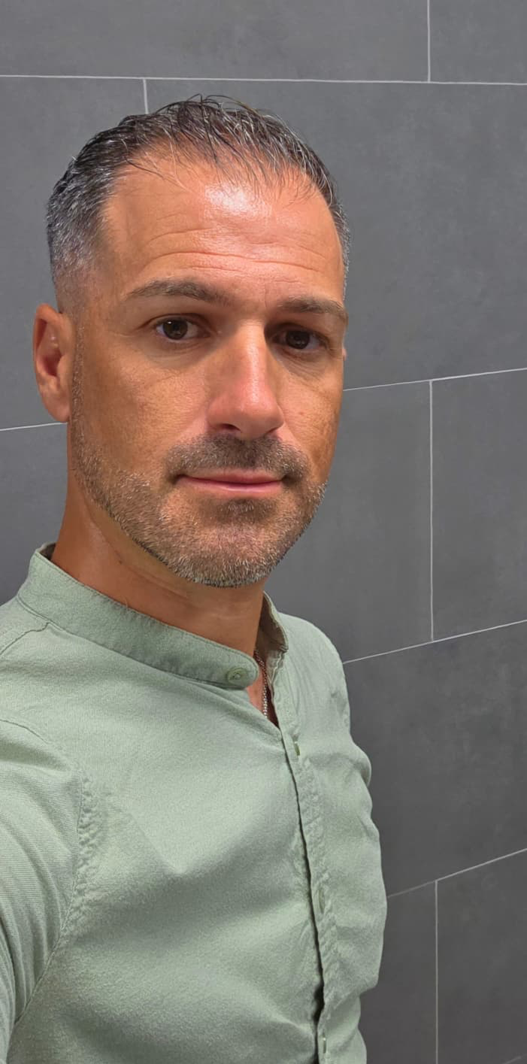
Isidro José Molina Navarro: Secretario.

Maestro de Educación Infantil, técnico especialista y coordinador de voluntariado por la sostenibilidad.
Raíces y Educación: Crecer Respetando el Entorno
Nacido en Estepona (Málaga) y criado en el seno de una familia humilde y de campo, siempre he estado profundamente conectado con el medio natural. Esta sensibilidad innata me llevó a formarme como Maestro de Educación Infantil, especializándome en metodologías como Montessori y Reggio Emilia; modelos pedagógicos con los que me identifico plenamente porque se basan en el respeto a los ritmos individuales y fomentan una profunda conciencia de cuidado y amor por el entorno.
Deporte y Profesión: Iluminar y Transformar
Mi vocación educativa siempre ha avanzado de la mano de mi pasión por el deporte. Soy Entrenador y Mánager Deportivo con mención en sostenibilidad por el Real Betis Balompié, además de Entrenador Personal y Monitor de Pádel. Por otro lado, mi faceta más técnica la desarrollo en mi trabajo actual como Técnico Especialista en Instalaciones Eléctricas. Personalmente, me gusta enfocar esta profesión como una forma de "dar luz a lugares donde hay oscuridad", aprovechando mi trabajo diario para aportar mi granito de arena fomentando el reciclaje de materiales.
Conexión Natural y la "Marea Verde"
Siento un vínculo vital con el medioambiente, la naturaleza y, muy especialmente, con el mar. Esa sensibilidad me impulsa a pasar a la acción para protegerlos. Actualmente, tengo el orgullo de colaborar como coordinador de voluntarios en Forever Green, liderando a nuestro gran grupo de la "Marea Verde" unido al Real Betis Balompié. A través de este proyecto, canalizo mi energía para movilizar a otros en favor de la ecología.
Mi Propósito en Green and Blue Alliance
Entiendo que mi misión personal es ayudar a hacer de nuestro entorno un lugar mejor. Unirme a esta alianza me permite seguir expandiendo esa misión, uniendo pedagogía, deporte y acción directa sobre el terreno.
Mi filosofía de vida y de trabajo se resume en tres pilares esenciales:
* Respeto: Inspirado en mi formación pedagógica y mis raíces, aplicado tanto a las personas como a los ecosistemas que habitamos.
* Liderazgo inspirador: Coordinando esfuerzos desde la "Marea Verde" para demostrar que el deporte y la sostenibilidad son un equipo invencible.
* Luz y acción: Llevando la conciencia medioambiental y prácticas como el reciclaje a todos los ámbitos de mi vida, iluminando el camino hacia un futuro más verde y azul.

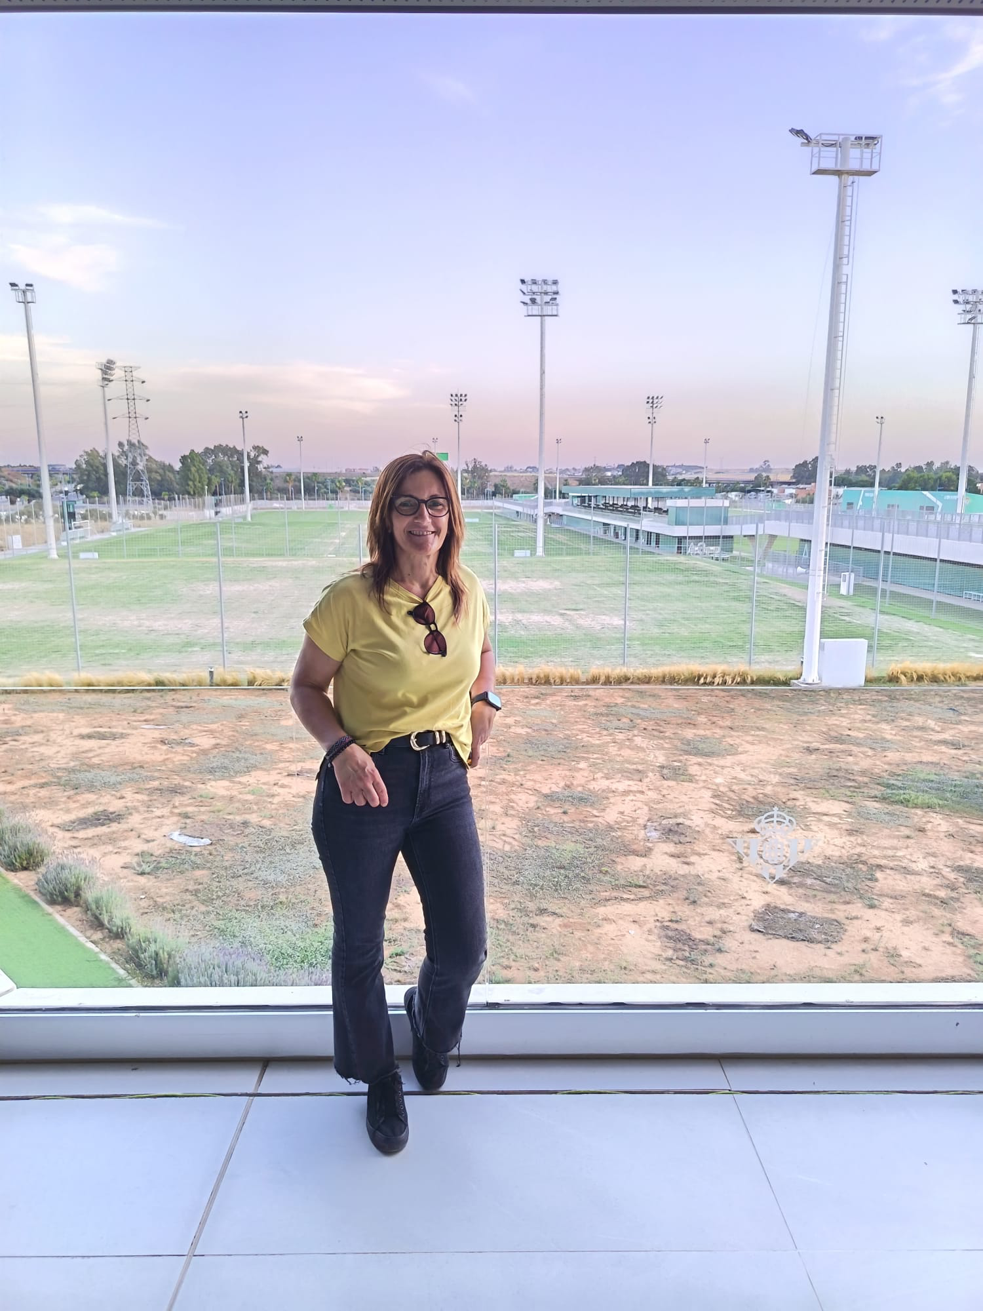

M. Rosa Ojeda Asencio: Actividades y voluntariado.

Profesional del cuidado del hogar, apasionada de las artes y voluntaria por la sostenibilidad.
Actitud y Dedicación: El Valor del Cuidado
Me considero una persona de mediana edad que afronta cada día con una energía inagotable; soy activa, positiva y, sobre todo, muy alegre. Profesionalmente me dedico a ser asistente de hogar, un trabajo que me ha enseñado el inmenso valor de cuidar los espacios que habitamos para que sean lugares acogedores y llenos de vida. Esta misma filosofía la traslado a mi visión del mundo: la Tierra es nuestro hogar compartido, y protegerla requiere la misma dedicación, mimo y esfuerzo diario.
Arte, Música y Fotografía: Una Mirada Sensible
Tengo la gran suerte de cultivar inquietudes que me enriquecen profundamente a nivel personal. La música y la fotografía son dos de mis grandes pasiones, ya que me permiten observar y sentir el mundo desde una perspectiva más creativa y bella. Actualmente, compagino mi día a día con mis estudios de solfeo y guitarra clásica en la Escuela de Música y Danza. Esta faceta artística me aporta disciplina, armonía y una sensibilidad especial para apreciar y querer proteger los paisajes que tanto disfruto fotografiando.
Naturaleza y Deporte: Compromiso en Verde
Otra de las pasiones que mueven mi vida es el fútbol. Esto me ha llevado a unir mi amor por el deporte y mi compromiso con la naturaleza participando activamente como voluntaria en el grupo de sostenibilidad del Real Betis Balompié (Forever Green). En este espacio he encontrado el lugar perfecto para canalizar mi energía vital, demostrando que desde la afición a un equipo se pueden lograr grandes avances en el cuidado del medioambiente y en la concienciación social.
Mi Propósito en Green and Blue Alliance
Formar parte de esta alianza es para mí una manera de seguir sumando. Creo que el optimismo y la alegría son herramientas poderosas para contagiar a otros la necesidad de actuar, y estoy aquí para aportar mi entusiasmo y mi voluntad de trabajo a este gran equipo.
Mi filosofía de vida y de trabajo se resume en tres pilares esenciales:
* Positividad: Afrontar el reto de cuidar nuestro entorno con una sonrisa, energía activa y la convicción de que podemos mejorar las cosas.
* Armonía: Utilizando la sensibilidad que me aportan la música y la fotografía para valorar, retratar y defender la belleza de nuestra naturaleza.
* Cuidado: Entender que proteger el medioambiente es, en esencia, mantener limpio, sano y lleno de vida el hogar de todos.

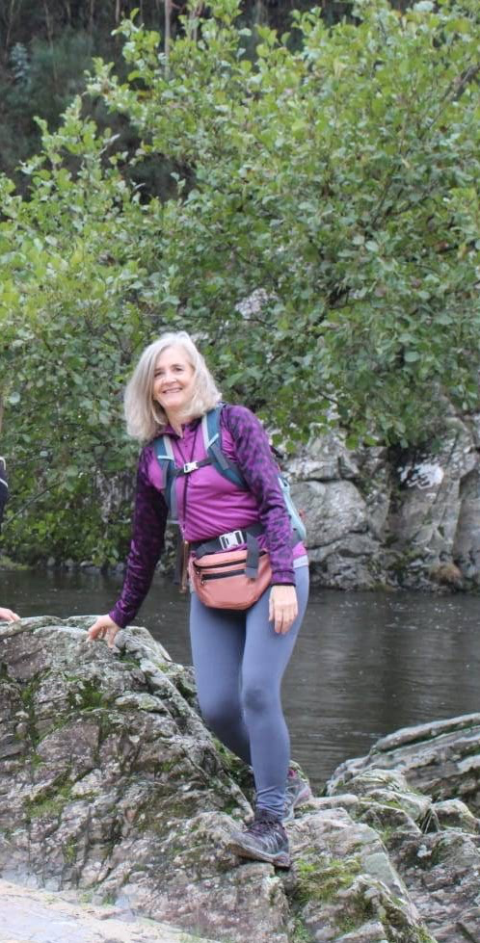
Antonia M. Segura García: Actividades y voluntariado.
Licenciada en Derecho, experta en recursos humanos y voluntaria comprometida con la sociedad y el entorno.
Experiencia y Resiliencia: Mi Trayectoria Vital
A mis 62 años, y como sevillana que ha vivido diferentes etapas, he aprendido el inmenso valor de la adaptación y la empatía. Soy Licenciada en Derecho y gran parte de mi carrera profesional la he desarrollado en el ámbito de la gestión comercial y los recursos humanos, ejerciendo como Jefa de RRHH en Carrefour. Tras vivir 15 años en Cataluña, el fallecimiento de mi marido me hizo regresar a mis raíces en Sevilla. Toda esta trayectoria, tanto profesional como personal, me ha enseñado que las personas deben estar siempre en el centro de cualquier proyecto.
Vocación Social: Cuidar de las Personas
Actualmente, dedico mi tiempo y mi energía a una de mis grandes vocaciones: el voluntariado y la ayuda a los demás. Colaboro activamente en comedores sociales, así como en las iniciativas organizadas por el Banco de Alimentos y el Voluntariado de la Fundación "la Caixa", donde realizo labores de acompañamiento a personas mayores y colectivos vulnerables. Creo firmemente que una sociedad sana y justa empieza por no dejar a nadie atrás.
Conexión con la Naturaleza y Acción Verde
Me considero una persona muy activa y dinámica. Soy una gran amante de la naturaleza, practico senderismo con asiduidad y hago ejercicio para mantener una buena calidad de vida, algo que me permite disfrutar al máximo de las reuniones con mi familia y amigos. Este amor por el medio natural me ha llevado también a formar parte de la Fundación del Real Betis Balompié como voluntaria en su proyecto de sostenibilidad, Forever Green, trabajando activamente para proteger el entorno que nos rodea.
Mi Propósito en Green and Blue Alliance
Unirme a esta alianza es el paso natural para seguir canalizando mi vocación de servicio, uniendo mi preocupación por las personas con mi amor por la naturaleza. Considero que proteger el planeta es, en el fondo, otra forma de cuidar de las generaciones presentes y futuras.
Mi filosofía de vida y de trabajo se resume en tres pilares esenciales:
* Solidaridad: Para apoyar tanto a las personas en situación de vulnerabilidad como al medioambiente que nos acoge.
* Vitalidad: Manteniendo una actitud activa, dinámica y saludable para impulsar acciones que mejoren nuestro entorno.
* Comunidad: Porque los grandes logros, ya sea acompañando a quienes lo necesitan o cuidando de nuestros ecosistemas, siempre se consiguen trabajando en equipo.

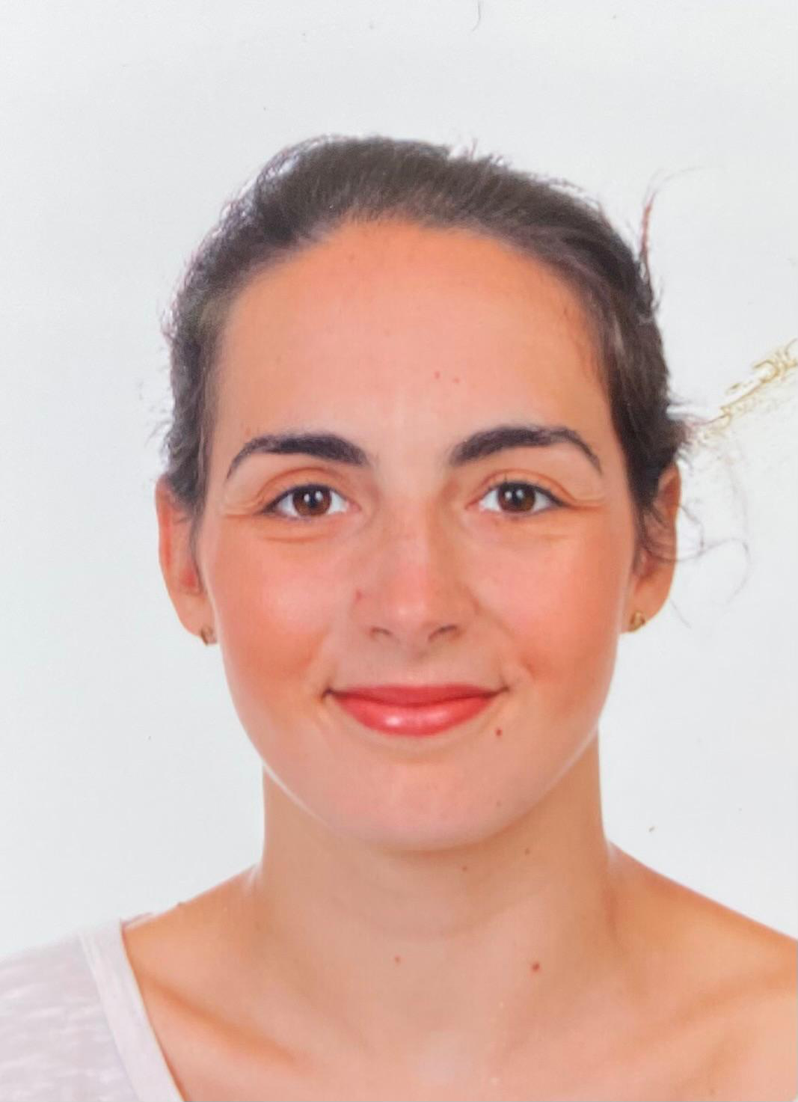

Blanca López Fernández: Voluntariado y Engagement.

Educadora infantil, apasionada del deporte y activista por la sostenibilidad.
Vocación y Educación: Sembrando el Futuro
A mis 27 años, compagino mis estudios del Grado en Educación Infantil en la UNED con mi trabajo en un centro de primer ciclo de Educación Infantil. Me defino como una persona activa, creativa, organizada y participativa. A nivel profesional, me apasiona implicarme al máximo, aportar nuevas ideas y formar parte de proyectos que tengan un propósito real con el que me sienta identificada.
El Fútbol Sostenible: Pasión y Acción
Mi compromiso con el medioambiente está estrechamente ligado a una de mis mayores pasiones: el Real Betis Balompié y su afición. Como voluntaria en Forever Green, participo activamente en las acciones de reciclaje durante las previas de los partidos de Liga, Copa del Rey y competiciones europeas. Ser testigo de la enorme cantidad de residuos que se generan alrededor de estos eventos me ha hecho ser aún más consciente de la urgencia de reciclar y de que es vital que todos asumamos nuestra cuota de responsabilidad.
La Inspiración de las Nuevas Generaciones
Me preocupa profundamente la contaminación y el impacto directo que tiene sobre nuestro entorno natural y los animales. Sin embargo, encuentro esperanza en mi día a día. Tanto en las aulas trabajando con los niños, como en los aledaños del estadio, he comprobado que muchas veces son los más pequeños quienes nos dan grandes lecciones de concienciación sobre el respeto, el cuidado del entorno y la importancia del reciclaje. La educación ambiental es, para mí, el pilar de cualquier cambio.
Mi Propósito en Green and Blue Alliance
Me gusta pasar a la acción en las causas en las que creo, colaborar con otras personas y aportar mi granito de arena. Por ello, me identifico plenamente con la filosofía de esta alianza: unir individuos, conocimientos y recursos para multiplicar, entre todos, nuestro impacto en la protección del planeta.
Mi visión sobre el ecologismo y la vida se resume en tres ideas clave:
* Implicación: Para transformar la preocupación por la contaminación en participación activa y colaborativa.
* Educación: Confiando en la sensibilidad de los más pequeños como el mejor ejemplo a seguir.
* Responsabilidad: Porque cuidar el planeta no significa renunciar a lo que nos apasiona, sino aprender a disfrutarlo de manera sostenible. Como siempre digo: sin planeta no hay fútbol, pero tampoco hay futuro.

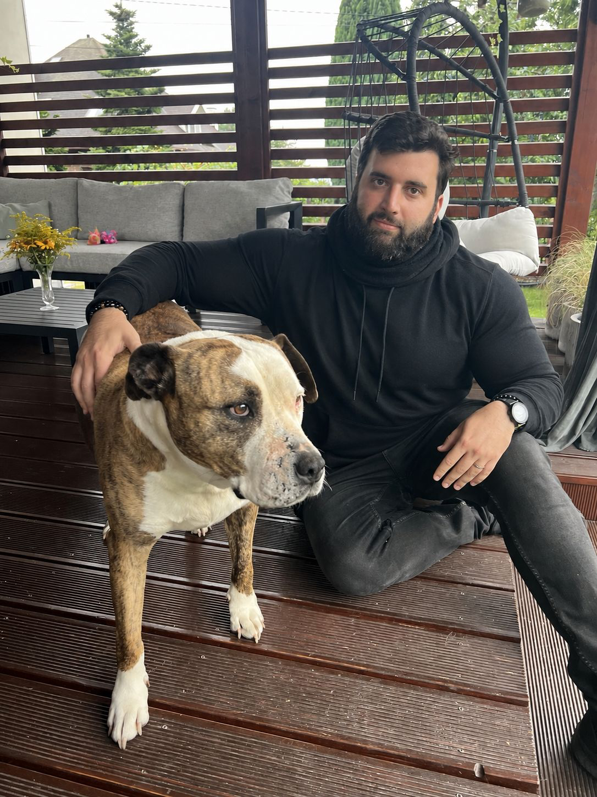

Carlos Javier Puerto Sauco: Engagement y voluntariado.

Voluntario incansable, defensor del medioambiente y creyente en el poder del trabajo en equipo.
Compromiso y Cercanía: El Valor de Ayudar
Me defino como una persona cercana, plenamente comprometida y con una profunda vocación de servicio hacia los demás y hacia el entorno que habitamos. Creo que la empatía y la voluntad de ayudar son los motores principales para generar cualquier transformación real en nuestra sociedad. Para mí, cuidar de nuestro planeta no es más que una extensión natural de esa vocación de cuidado hacia nuestra propia comunidad.
El Voluntariado como Motor de Cambio
Entiendo la protección del medioambiente no como una obligación distante, sino como una responsabilidad compartida que todos debemos asumir. Por ello, participo activamente en proyectos de voluntariado. Estoy convencido de que cada acción cuenta y de que los gestos cotidianos, por pequeños que puedan parecer a simple vista, son en realidad las semillas que acaban generando un impacto inmenso y positivo en nuestro ecosistema.
Crecer Sumando: La Fuerza de la Colaboración
Si algo me ha enseñado el voluntariado es el valor incalculable que tiene la cooperación. Disfruto enormemente colaborando en equipo, escuchando otras perspectivas y aprendiendo continuamente de las personas que me rodean. En el camino hacia la sostenibilidad, nadie tiene todas las respuestas de forma individual, pero juntos somos capaces de encontrar las mejores soluciones para construir un mundo más verde.
Mi Propósito en Green and Blue Alliance
Formar parte de esta alianza es para mí el entorno ideal para seguir desarrollando mi vocación. Vengo a sumar mi energía, a aprender de este gran grupo de personas y a contribuir de forma activa para que, entre todos, construyamos un entorno más limpio, sostenible y profundamente respetuoso con la naturaleza.
Mi filosofía de vida y de trabajo se resume en tres pilares esenciales:
* Colaborar: Apostar siempre por el trabajo en equipo, valorando el aprendizaje mutuo como la mejor herramienta de crecimiento.
* Cuidar: Mantener viva la vocación de ayuda y servicio para proteger tanto a las personas como a la biodiversidad que nos rodea.
* Sumar: Demostrar cada día que no existen esfuerzos pequeños cuando se trata de proteger nuestro planeta, porque toda acción cuenta para lograr el cambio.

